Министерство образования Республики Беларусь

Учреждение образования
БелорусскиЙ государственный университет
информатики и радиоэлектроники

Факультет компьютерных систем и сетей

Кафедра программного обеспечения информационных технологий

оТЧЕТ
по лабораторной работе

на тему:

матрицы

Выполнил  Студент гр. 051005 |  | И.Д. Сидоренко
Проверил |  | Асс. C.В. Болтак

Минск, 2020
- Теоретические сведения по теме лабораторной работы
Циклический процесс, в котором количество повторений заранее неизвестно и зависит от получающихся в ходе вычислений результатов, называется итерационным.
Итерационно-вычислительные процессы – вычислительные процессы, которые продолжается до тех пор, пока разность между соседними, уточняемыми на каждом шаге цикла значениями, не будет меньше некой малой, наперед заданной величиной ℇ.
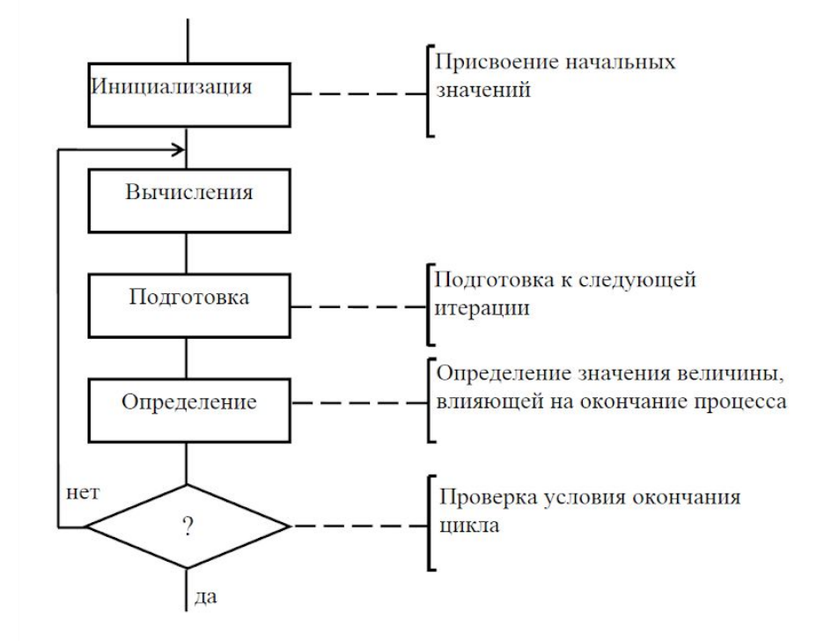
Обобщенная схема итерационного циклического процесса.
- Задание на лабораторную работу
2.1) Постановка задачи
Для аргумента Х, изменяющегося от -0.6 с шагом 0.05 вычислить 20 значений функций:
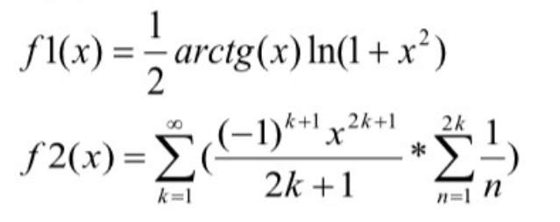
2.2) Ожидаемый результат
X | f1(x) | ℇ=0,001 |  | ℇ=0,0001 |  | ℇ=0,00001
X | f1(x) | f2(x) | N | f2(x) | N | f2(x) | N
-0.06 | -0.08309 | -0.083320 | 6 | -0.083077 | 9 | -0.083084 | 11
… | … | … | … | … | … | … | …
0.4 | 0.02824 | 0.028307 | 4 | 0.028228 | 5 | 0.028237 | 7

Выполнение
  - Разработка алгоритма
Таблица 3.1 используемые идентификаторы
Имя идентификатора | назначение | Тип идентификатора | Начальное значение | Закон изменения
x | Переменная | double | -0.6 | x:=x+0.05;
eps | Точность | double | 0,001 | eps:=eps*0.1;
f1 | Функция 1 | double | 0 | f1:=0.5*arctan(x)*ln(1+x*x);
f2 | Функция 2 | double | 0 | f2:=f21;
f21 | Вспомогательная переменная для f2 | double | 0 | f21:=f21+((st1*st2)/(2*k+1)*sum2);
sum2 | Второй знак суммы в f2 | double | 0 | sum2:=sum2+1/(2*k-1)+1/(2*k);
st1 | Выражение со степенью номер 1 | double | st1:=(-1)*(-1); | st1:=st1*(-1);
st2 | Выражение со степенью номер 2 | double | st2:=x*x*x; | st2:=st2*x*x;
k | Переменная для суммы | integer | 1 | k:=k+1;
N | Количество членов в сумме | integer | 1 | N:=N+1;
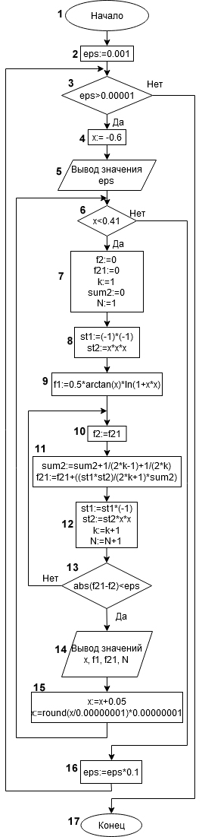
Рисунок 3.1 – Схема работы программы

1 начало выполнения программы
2 присваивание начального значения eps
3-17 цикл с условием
4 присваивание начального значения x
5 вывод значения eps
6-15 цикл с условием
9 высчитывается значение f1(x)
11 высчитывается значение f2(x)
10-13 цикл с постусловием
14 вывод значений x, f1, f2, N
15 увеличение параметра X цикла и его округление
16 увеличение параметра eps цикла
17 завершение работы программы
  - Текст программы и его описание

program Project2;

{$APPTYPE CONSOLE}

{$R *.res}

uses
System.SysUtils, Math;

var
x, eps, f1, f21, f2, sum2, st1, st2 :double;
k, N :integer;

begin
eps:=0.001;
while eps>0.00001 do
begin
x:=-0.6;
writeln('EPS= ',eps:2:7);
while x<0.41 do
begin
f2:=0; f21:=0; k:=1; sum2:=0; N:=1;
st1:=(-1)*(-1);
st2:=x*x*x;
f1:=0.5*arctan(x)*ln(1+x*x);
repeat
f2:=f21;
sum2:=sum2+1/(2*k-1)+1/(2*k);
f21:=f21+((st1*st2)/(2*k+1)*sum2);
st1:=st1*(-1);
st2:=st2*x*x;
k:=k+1;
N:=N+1;
until abs(f21-f2)<eps;
writeln(' x= ',x:2:2,' f1= ',f1:2:5,' f2= ',f21:4:6,' N= ',N);
x:=x+0.05;
x:=round(x/0.00000001)*0.00000001;
end;
eps:=eps*0.1;
end;
readln;
end.
  - Тестирование и отладка программы
Таблица 3.2 Прохождение тестов программы
Номер теста | Вводимые данные | Ожидаемый результат | Полученный результат
1 | Нет | 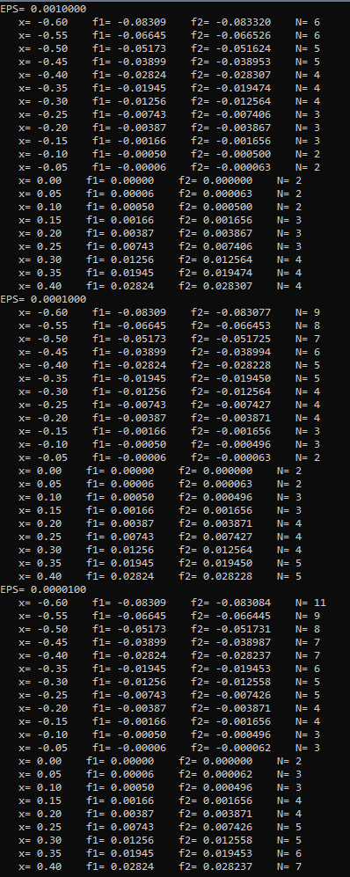 | Тест пройден
Во время выполнения программы ошибок не было выявлено
  - Итоговый текст программы

См. пункт 3.2

x | f1(x) | ℇ=0,001 |  | ℇ=0,0001 |  | ℇ=0,00001
x | f1(x) | f2(x) | N | f2(x) | N | f2(x) | N
-0,6 | -0,08309 | -0,08332 | 6 | -0,083077 | 9 | -0,083084 | 11
-0,55 | -0,06645 | -0,066526 | 6 | -0,066453 | 8 | -0,066445 | 9
-0,5 | -0,05173 | -0,051624 | 5 | -0,051725 | 7 | 0,051731 | 8
-0,45 | -0,03899 | -0,038953 | 5 | -0,038994 | 6 | -0,038987 | 7
-0,4 | -0,02824 | -0,028307 | 4 | -0,028228 | 5 | -0,028237 | 7
-0,35 | -0,01945 | -0,019474 | 4 | -0,01945 | 5 | -0,019453 | 6
-0,3 | -0,01256 | -0,012564 | 4 | -0,012564 | 4 | -0,012558 | 5
-0,25 | -0,00743 | -0,007406 | 3 | -0,007427 | 4 | -0,007426 | 5
-0,2 | -0,00387 | -0,003867 | 3 | -0,003871 | 4 | -0,003871 | 4
-0,15 | -0,00166 | -0,001656 | 3 | -0,001656 | 3 | -0,001656 | 4
-0,1 | -0,0005 | -0,0005 | 2 | -0,000496 | 3 | -0,000496 | 3
-0,05 | -0,0006 | -0,000063 | 2 | -0,000063 | 2 | -0,000062 | 3
0 | 0 | 0 | 2 | 0 | 2 | 0 | 2
0,05 | 0,00006 | 0,000063 | 2 | 0,000063 | 2 | 0,000062 | 3
0,1 | 0,0005 | 0,0005 | 2 | 0,000496 | 3 | 0,000496 | 3
0,15 | 0,00166 | 0,001656 | 3 | 0,001656 | 3 | 0,001656 | 4
0,2 | 0,00387 | 0,003867 | 3 | 0,003871 | 4 | 0,003871 | 4
0,25 | 0,00743 | 0,007406 | 3 | 0,007427 | 4 | 0,007426 | 5
0,3 | 0,01256 | 0,012564 | 4 | 0,012564 | 4 | 0,012558 | 5
0,35 | 0,01945 | 0,019474 | 4 | 0,01945 | 5 | 0,019453 | 6
0,4 | 0,02824 | 0,028307 | 4 | 0,028228 | 5 | 0,028237 | 7

